НИЖЕГОРОДСКИЙ ГОСУДАРСТВЕННЫЙ ТЕХНИЧЕСКИЙ УНИВЕРСИТЕТ ИМ. Р.Е. АЛЕКСЕЕВА

ИНСТИТУТ РАДИОЭЛЕКТРОНИКИ И ИНФОРМАЦИОННЫХ ТЕХНОЛОГИЙ

Кафедра «Вычислительные системы и технологии»

ОТЧЕТ

*по лабораторной работе №3*

Дисциплина: **«Сети и телекоммуникации»**

Вариант 5

Выполнили:

Студенты гр. 17-В-1

Савин Д. В.

Полякова И. В.

Максимова О. В.

Проверил:

Гай В. Е.

Нижний Новгород

2020

**Цель:** изучение протокола FTP и получение базовых навыков по работе с ftp-клиентами.

Задание на лабораторную работу:

IP – address: 172.16.100.20

Login: anonymous

Password: любой

1. **Создание пользователя и подключение к серверу.**

Скачаем FileZilla Server <https://filezilla-project.org/download.php?type=server>.

Произведем установку ftp – сервера с автоматическим запуском сервиса. Создадим пользователя с именем anonymous и выделим папку для работы (shared resource). (рис. 1)

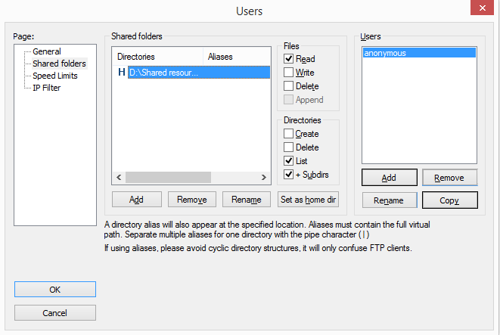

Создание пользователя «anonymous» и выбор директории. (рис. 1)

1. **Провести сеанс работы с FTP – сервером в активном режиме.**

Я буду использовать Total Commander, как я произвел настройку (рис. 2) + результат (рис. 3)

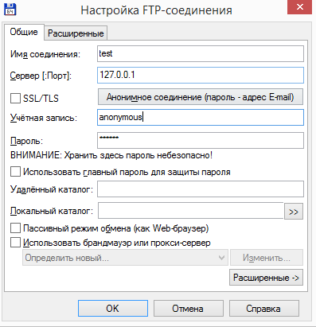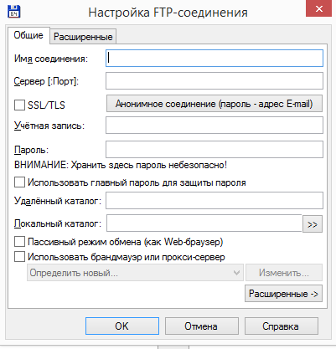

Настройка FTP в Total Commander (рис. 2)

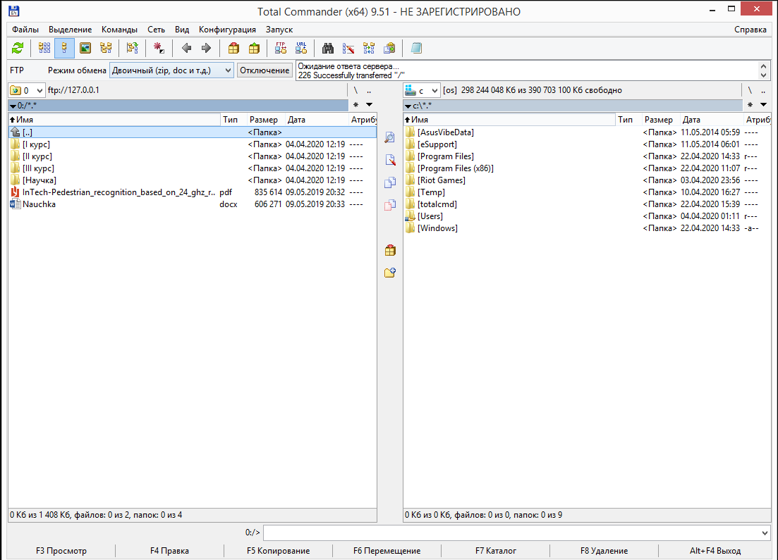

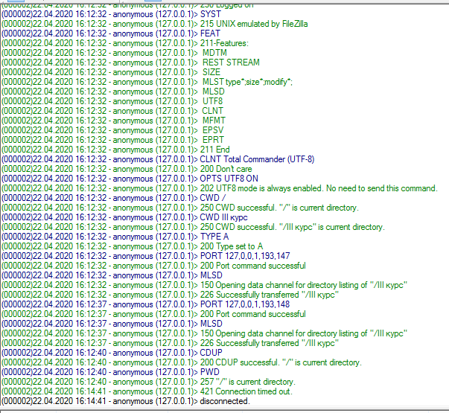

Открылась указанная ранее нами директория (рис. 3)

После того как нам открылась директория мы можем работать с фалами в самом Total Commander`e, либо мы можем скачать. Скачаем например файл «Nauchka» (рис. 4). Но также мы можем отравлять файлы на сервер. (рис. 5)

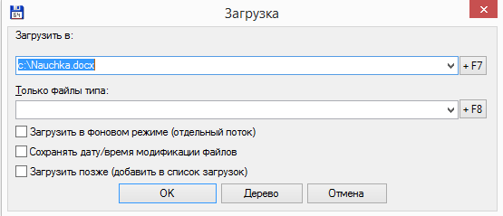

Загрузка файла c сервера (рис. 4)

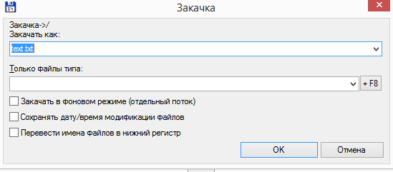

Закачка файла на сервер (рис. 5)

Так же можно создавать каталоги на сервере и удалять их. Я удалил все скаченные и закаченные на сервер файлы.

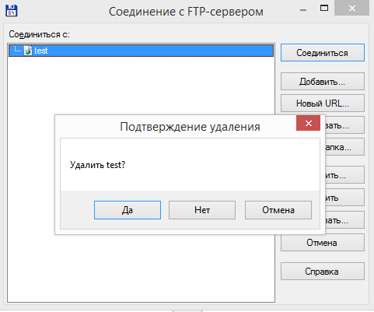Разорвать соединение можно просто выйдя из Total Command, либо нажатием клавиш CTRL + F удалить соединение (рис. 6)

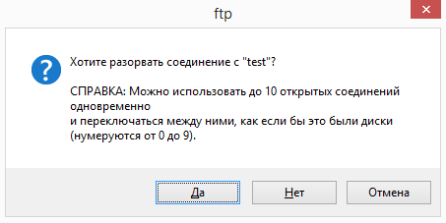

Разрыв соединения (рис. 6)

1. **Захватить пакеты, которыми клиент и сервер обмениваются при установлении активного соединения**

С помощью утилиты WireShark захватим пакеты, которыми клиент и сервер обмениваются при установке активного соединения. Для этого активируем фильтр трафика ftp. (рис. 7)

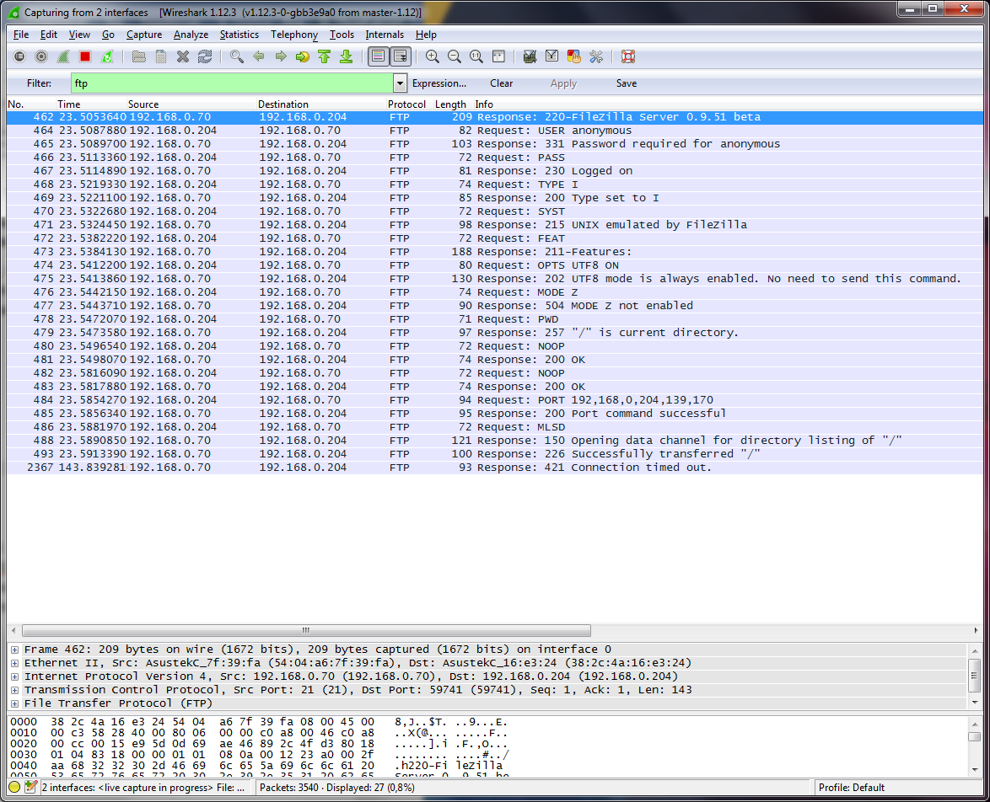

Рис. 7. Перехват ftp-трафика при установке соединения.

**Вывод**

Таким образом, в ходе данной лабораторной работы мы познакомились с протоколом FTP и получили практические навыки по работе с FTP-сервером. Мы узнали о пассивном и активном режимах работы FTP-соединений и применили на практике пассивное через telnet.